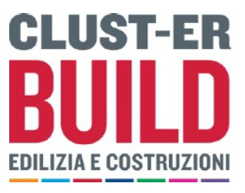
Webinar “Finanza ed economia sostenibile: costruire il futuro insieme”

10 giugno 2020, ore 10.30

L’ultimo talk online, gratuito e aperto a tutti, dal titolo ”Finanza ed economia sostenibile: costruire il futuro insieme” si svolgerà mercoledì 10 giugno dalle ore 10.30. Termina così il ciclo di webinar promosso dal Clust-ER BUILD che durante il periodo dell’emergenza ha condiviso competenze e risorse per sostenere la competitività del settore dell’edilizia e nuovi modelli di abitare.
La crescita economica nei paesi emergenti sta aumentando significativamente la prosperità di tali aree; tuttavia, il prezzo da pagare a livello della sostenibilità è molto alto. Per tale motivo, appare utile vedere quali pratiche possono essere adottate dai governi locali e dalla società civile al fine di difendere e promuovere un’economia maggiormente sostenibile.
Ne parleranno:
- Vania Franceschelli, Consulente finanziario
- Claudio Mancini, Co-Founder Dogma 51, azienda bolognese specializzata in formazione e consulenza aziendale
- Gianluca Natalini, Business Consultant CRIF, azienda globale specializzata in sistemi di informazioni creditizie (SIC) e di business information, servizi di outsourcing e processing e soluzioni per il credito.
- Modera: Marco Battaglia, Co-Founder SFRIDOO S.r.L., startup dell'economia circolare bolognese, che aiuta le aziende nella transizione verso la Circular Economy.
Questo ciclo di talks si inserisce nelle azioni strategiche portate avanti dal Clust-ER Build nell’ambito dello sviluppo della Value Chain DI4R Digital Instrument for Regeneration dedicata interamente alla rigenerazione urbana. Questa nuova catena del valore vuole studiare, testare e mettere a punto strumenti di supporto alla rigenerazione, in grado di creare processi di trasformazione della città e delle relazioni tra i suoi abitanti coerenti con gli obiettivi della Legge Urbanistica Regionale 24/2017, seguendo tre principali focus d’azione: Environmental, Social e Governance.

INFORMAZIONI UTILI:
Modalità di partecipazione ai webinar
1. Iscrizione cliccando al seguente link: https://bit.ly/clusterwebinar
2. Un’ora prima dell’evento vi verrà inviato tramite mail il link per partecipare
3. Cliccare e silenziare il proprio microfono

UFFICIO STAMPA CULTURALIA DI NORMA WALTMANN
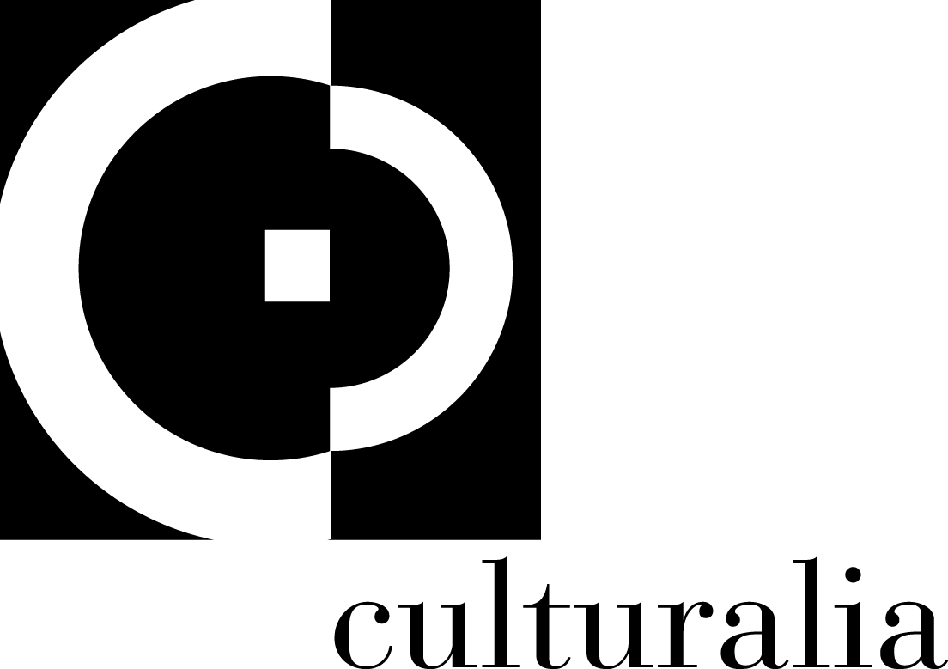
051 6569105 - 392 2527126
info@culturaliart.com
www.culturaliart.com
Facebook: Culturalia
Instagram: Culturalia_comunicare_arte
Linkedin: Culturalia di Norma Waltmann
Youtube: Culturalia

